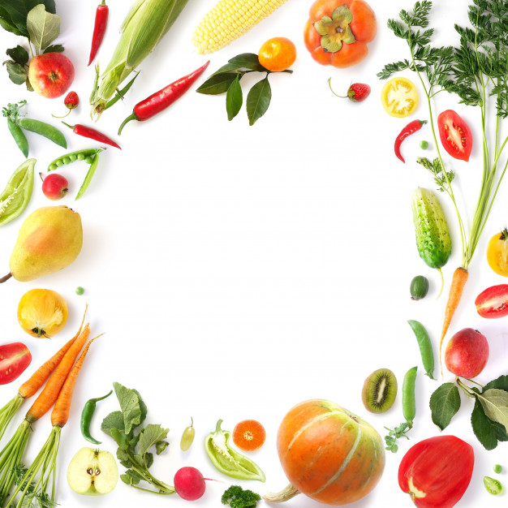

МДОУ «Новомичуринский детский сад №1»
Пронского района, Рязанской обл.,
группа № 9 «Петушок», (старшая).

«ОВОЩИ»
Ешьте овощи и фрукты-
Это лучшие продукты.
Вас спасут от всех болезней.
Нет вкусней их и полезней.
Подружитесь с овощами,
И с салатами и щами.
Витаминов в них не счесть.
Значит, нужно это есть!

Ответственные: воспитатели МДОУ «Новомичуринский дет. сад №1», группы № 9 «Петушок»: Волынцева Т.С., Шемберева Н.С.
Вид проекта: педагогический, познавательно – исследовательский, творческий, игровой.
Предмет исследования: овощи.
Доминирующая образовательная область: «Познавательное развитие».

Интегрируемые образовательные области: «Речевое развитие», «Физическое развитие», «Художественно-эстетическое развитие».
Продолжительность проекта: краткосрочный (две недели).
Сроки реализации проекта: сентябрь.
Участники проекта: дети гр. № 9 «Петушок», воспитатели: Волынцева Т.С., Шемберева Н.С., родители детей.
Новомичуринск 2019
Педагогический проект.
Введение
Дети младшего дошкольного возраста знакомятся с такими понятиями, как овощи и фрукт. Для многих детей эти понятия неразделимы, очень сложно их классифицировать. Чтобы помочь детям классифицировать овощи и фрукты, необходимо познакомить со свойствами и местом произрастания овощей более глубоко. В своей работе с детьми мы используем проектную технологию. В проекте «Овощи» дети младшего дошкольного возраста знакомятся с такими свойствами: цвет, величина, форма, вкус, польза для человека, место произрастания. Умение детей классифицировать, сравнивать и обобщать способствует умственному развитию детей, развивает интерес.

Ответственные: воспитатели МДОУ «Новомичуринский д. сад №1», группы № 9 «Петушок»: Волынцева Т.С., Шемберева Н.С.
Вид проекта: педагогический, познавательно – исследовательский, творческий, игровой.
Предмет исследования: овощи.
Доминирующая образовательная область: «Познавательное развитие».
Интегрируемые образовательные области: «Речевое развитие», «Физическое развитие», «Художественно-эстетическое развитие», «Социально - коммуникативное развитие».
Продолжительность проекта: краткосрочный (две недели).
Сроки реализации проекта: сентябрь.
Участники проекта: дети гр. №9 «Петушок», воспитатели: Волынцева Т.С., Шемберева Н.С., родители детей.
Актуальность темы:
Одной из важнейших задач воспитания детей дошкольного возраста, ведущим фактором благоприятного развития является забота о здоровье, создании комфортных условий жизни, соответствующих гигиеническим и медико-педагогическим рекомендациям, в том числе и формированию основ культуры питания.
Всем хочется видеть детей здоровыми, бодрыми и счастливыми. Но как этого добиться?
Рациональное питание является одним из факторов внешней среды, определяющих нормальное развитие ребёнка. Оно оказывает самое непосредственное влияние на жизнедеятельность, рост, состояние здоровья малыша. Правильное, сбалансированное питание, отвечающее физиологическим потребностям растущего организма, повышает устойчивость к различным неблагоприятным воздействиям. Наиболее важно соблюдение принципов рационального питания детей раннего и дошкольного возраста. Этот период характеризуется интенсивными процессами роста, дальнейшим совершенствованием функций многих органов и систем, особенно нервной системы, усиленными процессами обмена веществ, развитием моторной деятельности. Рациональное сбалансированное питание предусматривает использование необходимого набора продуктов, содержащих все пищевые компоненты, витамины, микроэлементы в соответствии с возрастными потребностями растущего организма. Дети не могут самостоятельно оценить полезность здоровой пищи. В наше время, время неконтролируемого потока рекламы, рекламы чипсов, кириешек, чупа – чупсов и т. д. у детей формируются искажённые взгляды на питание. А ведь без преувеличения можно сказать, что правильное питание – это залог хорошего самочувствия, работоспособности, активной деятельности, отличного настроения, важнейшее и непременное условие нашего здоровья и долголетия. Мы постоянно ищем всё новые и новые способы позаботиться о своём здоровье, и в этом поиске забываем о самых простых естественных вещах: необходимость обратить пристальное внимание детей и родителей на своё питание.
Таким образом, мы вместе с детьми, родителями в данном проекте попытались разобраться во всем, что касается правильного питания и особое внимание обратили на овощи.

Цель для педагога: обобщить и расширить знания детей об овощах, через разные виды деятельности. Закреплять названия овощей. Формировать знания о пользе овощей для здоровья человека.

Задачи для воспитателя:
- Подобрать иллюстрационный материал на тему «Овощи».
- Подготовить художественную литературу по теме «Овощи» (сказки, загадки).
- Подобрать музыкальное сопровождение.
- Подобрать игры.
- Подготовить консультации для родителей.

Цель проекта:
- Рассказать детям об овощах.
- По картинкам рассмотреть все разнообразие овощей (форма, цвет, величина).
- Познакомить детей с обобщенным понятием «овощи».
- Создание творческой, доброжелательной обстановки в свободной художественной деятельности.
- Формировать у детей интерес к окружающему миру.
- Познакомить со сказками, стихами, рассказами, загадками об овощах.
- Провести экспериментирование с овощами.
- Воспитывать здоровое питание и здоровый образ жизни.

Цель для родителей: содействовать расширению представлений ребенка об овощах.

Задачи проекта:
  - Обогащать представления детей об овощах, учить различать овощи на ощупь, по вкусу, познакомить с обобщающим понятием «овощи», обогащать словарь за счет прилагательных, обозначающих качества овощей;
  - Формировать представления детей о том, что осенью в поле и огороде поспевает урожай различных овощей.
  - Развивать зрительную память, зрительное восприятие;
  - Учить рассматривать сюжетную картинку, отвечать на вопросы по картине;
  - Учить лепить овощи из пластилина.
  - Развивать общую моторику.

Интегрируемые образовательные области:
- «Познавательное развитие».
- «Социально - коммуникативное развитие».
- «Речевое развитие».
- «Художественно – эстетическое развитие».
- «Физическое развитие».
Выполнение проекта:
- Целевые прогулки на участке, а так же по территории детского сада.
- НОД согласно планированию.
- Художественное творчество.
- Чтение художественных произведений посвященных овощам.
- Подвижные игры.
- Экспериментирование.
Итоговые мероприятия.
- Детские рисунки на тему: «Картошка и свекла»
- Выставка иллюстраций по теме «Овощи».
- Выставка работ по аппликации «Выросла репка большая – пребольшая».
- Выставка работ из пластилина «Репка на грядке».
- Дидактические игры.
- Подвижные игры.
- Сюжетная игра.
- Цикл НОД на тему «Овощи».
- Чтение художественной литературы.
План реализации.
Этапы:
1. Подготовительный этап включает в себя подбор дидактического и сенсорного материала, музыки. Подбор иллюстраций с овощами, подбор художественной литературы по теме «Овощи», а также загадок, подвижных игр. Подготовка консультаций для родителей.
2. Основной этап реализует недельные темы:
Сентябрь
I НЕДЕЛЯ:
«Овощи»
II НЕДЕЛЯ
«Овощи – полезные продукты»

Мероприятия по работе с детьми:
- Беседа познавательного характера: «Осень - пора сбора урожая».
- Беседа «Овощи на столе».
- Детские рисунки на тему: «Картошка и свекла»
- Выставка иллюстраций по теме «Овощи».
- Выставка работ по аппликации «Выросла репка большая – пребольшая».
- Выставка работ из пластилина «Репка на грядке».
- Экспериментирование с овощами:
- Какие овощи внутри?
- Как узнать вкус овощей?
- Сколько сока у моркови и свеклы.
- Как красят овощи материал.
- Дидактические игры.
- Чтение стихотворений Ю. Тувим «Овощи» - беседа по содержанию; чтение сказки «Вершки и корешки»; Чтение сказки «Репка»
- Сюжетная игра.
- Подвижные игры.
- Цикл НОД на тему «Овощи»
3. Заключительный этап состоит в закреплении знаний детей об овощах (вкус, цвет, форма…). Итоговая беседа на тему «ОВОЩИ» (вопрос – ответ). На заключительном этапе мы вместе с детьми пришли к выводу: «Овощи и фрукты – полезные продукты».
Сущность проекта: все мероприятия, запланированные в данном проекте, были направлены на достижение главной цели – обобщить и расширить знания детей об овощах, через разные виды деятельности. Закреплять названия овощей. Формирование знаний о пользе овощей, для здоровья человека.
Так как игра является ведущим видом деятельности в дошкольном возрасте, то детям предлагалось много игр. В игре в непринужденной форме дети вступали в сотрудничество друг с другом, приобретали новые знания.
В образовательной деятельности участвовали не только дети и воспитатели, но и родители. Им в помощь в родительском уголке были предложены рекомендации, и информация о пользе овощей, игры, загадки и стихи.
Итоги проекта.
Дети различают овощи по внешнему виду, форме, вкусу, называют овощи (огурец, помидор, морковь, перец, лук и т. д., имеют представления о выращивании и сборе овощных культур, употреблении в пищу, используют в речи обобщающее слово «Овощи».
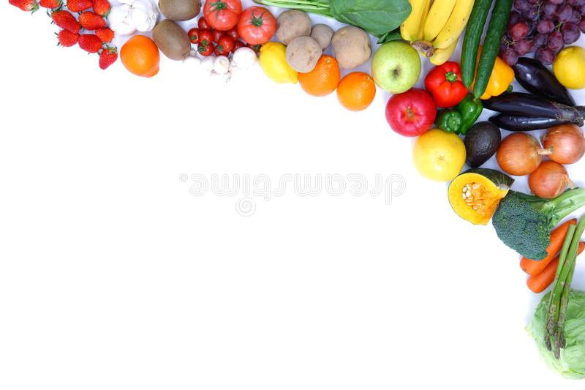
Приложение к проекту:
Дидактическая игра «Назови овощи в корзинке».
Цель: формировать умение узнавать и называть овощи: картофель, помидор, морковь, свекла, перец, баклажан, капуста, огурец.. Уточнить цвет, форму и вкусовые качества овощей, используя в речи прилагательные: круглый, большой, маленький, длинная, красный, жёлтый, сладкий, вкусный, кислый, сочный.
Сюжетно - ролевая игра «Овощной магазин»
Цель: познакомить детей с работой продавца, привить элементы навыков социального общения. Развивать ролевые диалоги, закреплять названия овощей, употреблять их в речи.
Игра «Чего не стало?»
Цель: расширять знания об овощах, развивать память, мышление, внимание.
Пальчиковая гимнастика «Капуста».
Цель: развитие мелкой моторики, координации движений пальцев рук.
Беседа «Овощи на столе».
Цель: формировать знания об овощах, их пользе для людей.
Рассматривание овощей, описание формы и цвета овощей, закреплять названия.
Упражнение «Сравни овощи».
Цель: формировать умение сравнивать овощи по цвету, форме, величине, расширять представления детей об овощах.
Конструирование из строительного материала на тему: «Забор для огорода»; «Ящики для овощей».
Цель: Развивать конструктивные навыки у детей. Закреплять названия деталей.
ЗАГАДКИ

Семьдесят одежек
и все без застежек
(Капуста)

Красна девица
Сидит в темнице,
А коса на улице.
(Морковь)

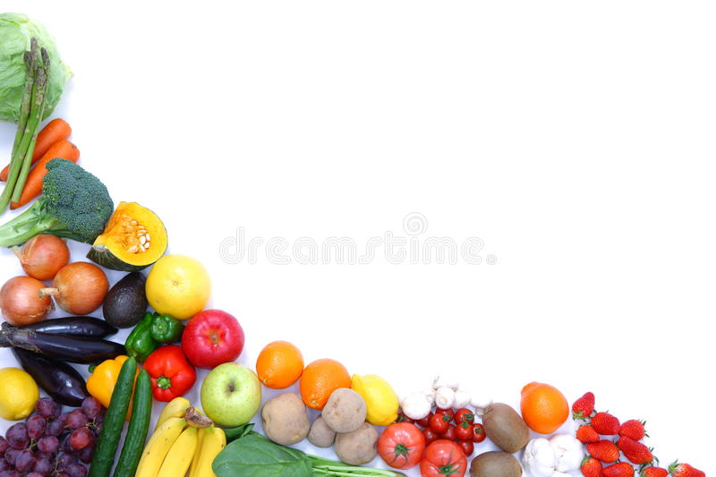
Неказиста, шишковатая,
А придет на стол она,
Скажут весело ребята:
"Ну, рассыпчатая, вкусна!"
(Картошка)

Сидит дед, в шубу одет,
Кто его раздевает, тот слезы проливает.
(Лук)

Пришла Таня в желтом сарафане:
Стали Таню раздевать,
Давай плакать и рыдать.
(Луковица)

Хотя я сахарной зовусь,
Но от дождя я не размокла,
Крупна, кругла, сладка на вкус,
Узнали вы, кто я? ...
(Свекла)

Кругла, а не месяц,
Желта, а не масло,
Сладка, а не сахар,
С хвостом, а не мышь.
(Репка)
Круглый бок, желтый бок,
Сидит в грядке колобок.
Врос в землю крепко.
Что же это?
(Репка)
Щеки розовые, нос белый,
В темноте сижу день целый.
А рубашка зелена,
Вся на солнышке она.
(Редиска)

Маленький и горький, луку брат.
(Чеснок)

Золотая голова - велика, тяжела.
Золотая голова - отдохнуть прилегла.
Голова велика, только шея тонка.
(Тыква)

Как на нашей грядке
Выросли загадки
Сочные да крупные,
Вот такие круглые.
Летом зеленеют,
К осени краснеют.
(Помидоры)

Наши поросятки выросли на грядке,
К солнышку бочком, хвостики крючком.
Эти поросятки играют с нами в прятки.
(Огурцы)

За кудрявый хохолок
Лису из норки поволок.
На ощупь — очень гладкая,
На вкус — как сахар сладкая.
(Морковь)

Очень длинным вырастает
И пол грядки занимает.
Этот овощ тыквы брат,
Летом все его едят.
(Кабачок)

В огороде – желтый мяч,
Только не бежит он вскачь,
Он как полная луна,
Вкусные в нем семена.
(Тыква)

Хоть чернил он не видал,
Фиолетовым вдруг стал,
И лоснится от похвал
Очень важный…
(Баклажан)

Сразу этот овощ по цвету узнают,
Синим господином все его зовут.
С кожурой блестящей и продолговат,
Угостить он взрослых и детишек рад.
(Баклажан)

Он бывает, дети, разный –
Желтый, травяной и красный.
То он жгучий, то он сладкий,
Надо знать его повадки.
А на кухне – глава специй!
Угадали? Это…
(Перец)

Яркие фонарики на кустах висят,
Словно здесь проходит праздничный парад.
Зеленые, красные, желтые плоды,
Кто они такие, узнаешь их ты?
(Перцы)

Круглый бок, желтый бок,
Сидит в грядке колобок.
Врос в землю крепко.
Что же это?
(Репка)

Щеки розовые, нос белый,
В темноте сижу день целый.
А рубашка зелена,
Вся на солнышке она.
(Редиска)

То она “сосулька”,
То румянцем пышет,
Но вкусна в салате
Горькая…
(Редиска)

Долгая Мавра жестка и корява,
На всех зла, а всем мила.
(Редька)

Как на нашей грядке
Выросли загадки
Сочные да крупные,
Вот такие круглые.
Летом зеленеют,
К осени краснеют.
(Помидоры)

На кустах тепличных красные плоды,
Толстые, пузатые, узнаешь их ты?
Как большие ягоды на веточках висят
С нетерпеньем просятся в овощной салат.
(Помидор)
СКАЗКИ
Сказка про Морковку
Жила – была морковка в огороде у бабы Вари. Увидела ее внучка Иринка и спрашивает:
- Ты кто?
- Я – Морковка, рыжий хвостик.
Приходите чаще в гости.
Чтобы глазки заблестели,
Чтобы щечки заалели,
Ешь морковку, сок мой пей,
Будешь только здоровей! – ответила ей морковка.
Побежала Иринка к бабе Варе и все ей рассказала.
- В моркови содержится большое количество витамина «А», который укрепляет организм и защищает его от инфекций, а также положительно действует на зрение. Однако морковь — это не только копилка витамина А. В ней содержится чуть ли не весь витаминный алфавит – сказала бабушка.
- Хочешь, мы приготовим вкусный витаминный салат? – спросила она.
- Хочу, хочу! – обрадовано закричала Иринка.
- Тогда за дело!
Мы морковку чистим- чистим,
Мы морковку трем- трем.
Сахарком ее посыпим
И сметанкою польем.
Вот какой у нас салат,
Витаминами богат!
Иринке очень понравился салат из морковки. С тех пор они стали подружками.
Хрустик – Путешественник
Жил – был на огороде огурец Хрустик. Он был очень любопытным мальчуганом. Хрустика интересовало все вокруг. Почему Солнышко светит только днем? Куда бегут облака? Мама Хрустика часто терялась, когда слышала подобные вопросы.
Однажды Хрустик решил покинуть заросли огуречной ботвы и отправиться путешествовать. Ему так хотелось узнать, что же происходит дальше его дома.
Когда солнышко стало припекать, и мама заснула в тени под листиком, Хрустик отправился в путешествие.
Первым ему встретился на пути Помидор, большой и красный.
- Ты кто? - спросил его Хрустик.
- Я – толстый красный помидор,
Люблю детишек с давних пор.
Я – витаминов сундучок,
А ну-ка, откуси бочок!
- Давай лучше с тобой дружить! Меня зовут Хрустик, я живу вон на той грядке.
- Давай, приходи почаще в гости! – ответил Помидор.
И Хрустик пошагал дальше. На пути ему встретилась морковка.
- Ты кто? - спросил его Хрустик.
- Я – Морковка, рыжий хвостик.
Приходите чаще в гости.
Чтобы глазки заблестели,
Чтобы щечки заалели,
Ешь морковку, сок мой пей,
Будешь только здоровей!
- Давай с тобой дружить! Меня зовут Хрустик, я живу вон на той грядке.
- Давай, у меня много друзей! – ответила Морковка.
Тут Хрустик заметил, что Солнышко стало прятаться за горизонт. Значит, скоро наступит ночь, и мама будет волноваться.
- До свидания, я завтра обязательно приду в гости. А сейчас мне пора домой! – сказал Хрустик и заспешил к своей грядке.
Приключения Помидорки
На одном маленьком огороде, на грядке жила семья Помидорчика. Помидорчик рос очень жадным. Самыми любимыми его словами были слова: «Мои!», «Моя!», «Мое!».
Шел однажды Помидорчик по огороду. Навстречу ему Чеснок бежит, урожай несет. «Мой!» - закричал Помидорка и отнял у Чеснока урожай. Тот обиделся и заплакал.
Пошел Помидорка дальше. Видит: Лук идет, полную корзину зелени несет. «Мое!» - закричал Помидорка и отобрал корзину у Лука.
Идет дальше Помидорка, а на грядке горький Перчик нанизывает перчики на веревку. «Моя!» - закричал Помидорка и отнял веревку с перчиками.
Собрались обиженные овощи и решили проучить жадину.
- Заставлю плакать всех вокруг,
Хоть я и не драчун, а лук – сказал обиженный Лук.
- Не корень, а в земле,
Не хлеб, а на столе;
И к пище я приправа,
И на жадину управа – сказал обиженный Чеснок.
- Говорят, я горький,
Говорят, я сладкий,
Я расту на грядке.
Я полезный самый,
В том даю я слово,
Ешьте меня всяким
Излечу от злобы
Будете здоровы – сказал обиженный Перчик.
Собрались они вместе и подловили жадину, да так поддали ему, что взмолился Помидорка о пощаде. Поверили ему овощи и дали шанс исправится.
С тех пор Помидорка изменился на радость маме и папе.

Сказка про овощи для детей
Маша с самого детства знала, что овощи очень полезны для детей и взрослых. В них находится много витаминов. Овощи помогают пищеварению, развитию организма, улучшают мышление и кровообращение. Каждое лето растения на ее грядках вырастали из маленьких росточков в сочные и яркие, ароматные и вкусные. И все знали о своей важной миссии — накормить людей и передать им свои полезные вещества. Но сказка про овощи закончилась в тот день, когда Маша услышала ссоры на огороде.
— Ты глупая картошка выпиваешь всю воду! И мне совсем ничего не остается! — ругалась петрушка на картошку.
— Да кому ты нужна, мелкая. — Грубо ответил куст картофеля. — Я накормлю собой всю семью. Меня можно жарить, варить, запекать, мять, нарезать в суп, окрошку, салат. А ты то что?
— А из меня можно делать не только еду, я еще и кожу отбеливаю!
— Ха-ха-ха! Насмешила! — засмеялась картошка.
Маша сразу поняла, если не помирить ее растения, вся еда будет невкусной. Ну не может получиться вкусное блюдо из негативной еды. Но как, же помирить жителей грядок, если в ее присутствии они замолкают и делают вид, что не понимают человеческого языка.
Девочка решила включить овощам любовные песни. Начала с популярной музыки — Елджей, «Время и Стекло» произвели не самое лучшее впечатление на растения.
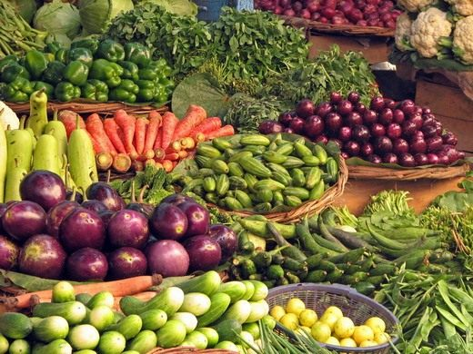
— Она издевается над нами? Включила музыку, но ног, то у нас нет. Танцевать то мы не можем, — начала жаловаться свекла.
— Я боюсь этих песен. Моих собратьев носят на концерты подобных исполнителей и кидают просто на сцену, — чуть было не заплакал помидор.
— Уж лучше пусть тебя бросают в певцов, чем едят. Ты же такой невкусный, — засмеялась морковь.
— Ты сиди там себе и не высовывайся! — ответил помидор морковке.
Тогда Маша сварила волшебное зелье из конопли и добавила его в воду. Полила растения. Ожидала того, что они станут добрее. Но овощи продолжали ссориться. Что же может объединить жителей грядки и помирить? Вдруг Маша услышала, как на соседнем участке бабушка очень громко кричала на своих курей, а потом начала орать на дедушку. Раньше на этом дачном участке жили добрые и мирные соседи. А теперь поселилась злая бабушка.
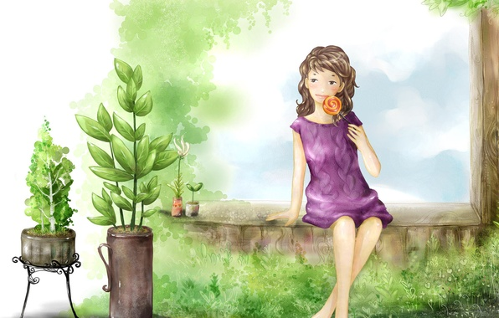
— Ах, вот у кого мои овощи научились жаловаться и ругаться, — наконец-то все поняла волшебница. В этот же день она позвала на дачу друзей, и они соорудили забор. Дружно и весело ребята работали весь день, а вечером устроили застолье. С шутками, хохотом, любовью, щедростью, поддержкой и заботой.
— Вы у меня самые лучшие друзья! Спасибо, что помогли построить забор!
— Тебе спасибо, что пригласила на природу! Какие у тебя здесь красивые грядки и аппетитные овощи! — отвечали друзья Маши.
Так овощи смогли увидеть, что общаться можно по-другому. Вежливо, дружелюбно, приветливо и красиво. А забор навсегда скрыл от рассеяний негативный пример общения. Вскоре на грядках вновь появилась сказка про овощи, ведь огурцы и помидоры, морковь и лук, свекла и картофель были очень дружны друг к другу.

КОНСУЛЬТАЦИЯ ДЛЯ РОДИТЕЛЕЙ
«Польза овощей в питании детей»
Чем полезны овощи?
КАРТОФЕЛЬ. В нем содержится жизненно важная для человека аскорбиновая кислота (витамин С). Вдобавок к витамину С в картофеле содержатся витамин В2 (служит помощником организма в усвоении железа, В3 (снижающий уровень плохого холестерина и риск возникновения сердечных болезней) и В6 (он участвует в аминокислотном обмене и регулирует большинство процессов в организме).
БЕЛОКАЧАННАЯ КАПУСТА. Натуральный витаминно-минеральный комплекс для вашего ребенка: фосфор, железо, калий + витамины С, РР и даже редкий, но такой нужный витамин U (его ещё называют «противоязвенным»).
МОРКОВЬ. Она содержит вещества, необходимые для глазной сетчатки, сердца и пищеварительного тракта ребенка.
СВЁКЛА. Богата пищевыми волокнами, органическими кислотами, минеральными веществами и витаминами группы В (так, витамин В9 повышает гемоглобин, препятствуя развитию анемии). Также этот овощ полезен тем, что выводит токсины и отлично стимулирует мозговую деятельность.
КАБАЧОК. Имеет очень низкую аллергенность. Этот овощ богат калием, обеспечивающим нормальную работу сердца, содержит достаточное количество минералов и клетчатки.
ЦВЕТНАЯ КАПУСТА. Очень богата «противопростудным» витамином С, который помогает организму «сражаться» с инфекциями. Ещё в цветной капусте много пищевых волокон, способствующих нормальной работе кишечника.
ОГУРЕЦ. Этот овощ полезен тем, что йод, содержащийся в них, усваивается почти на 100% и помогает предупредить заболевания щитовидной железы. Кроме йода в овоще содержится фосфор, железо, магний, кремний и хлор.
ПОМИДОРЫ. Они содержат витамин С, железо, калий, фосфор, йод, но имеют высокую степень аллергенности и послабляющий эффект.
Одним из главных решений многих проблем, препятствующих гармоничному развитию организма ребенка, является правильная организация питания.

ПОЗНАВАТЕЛЬНЫЙ ЦИКЛ
ЗНАКОМСТВО С ОВОЩАМИ

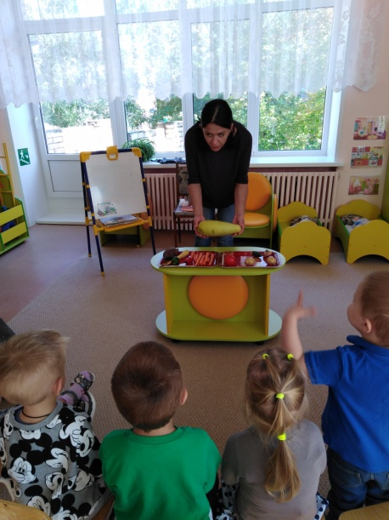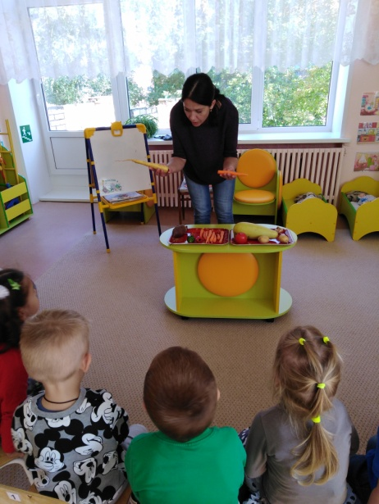
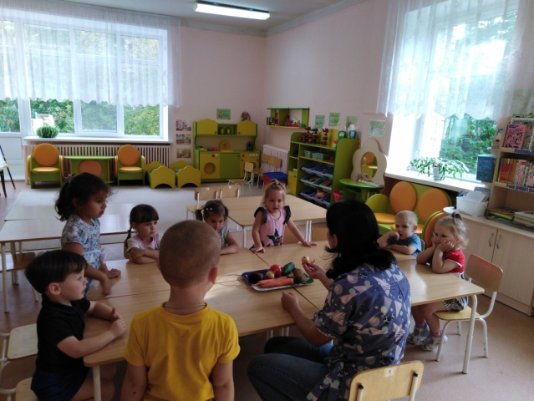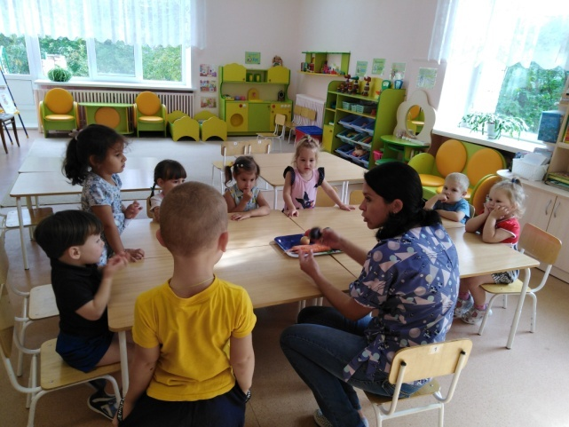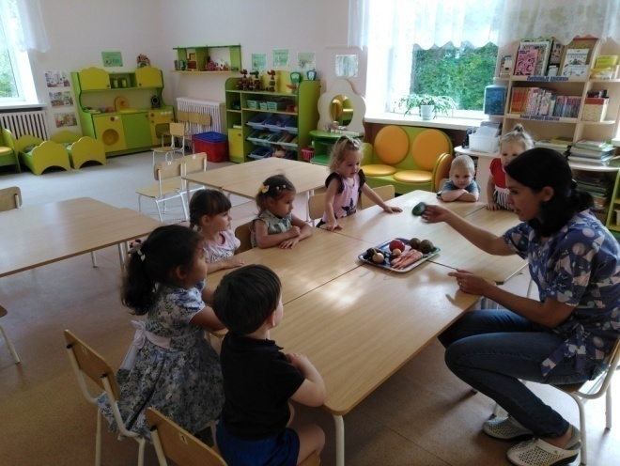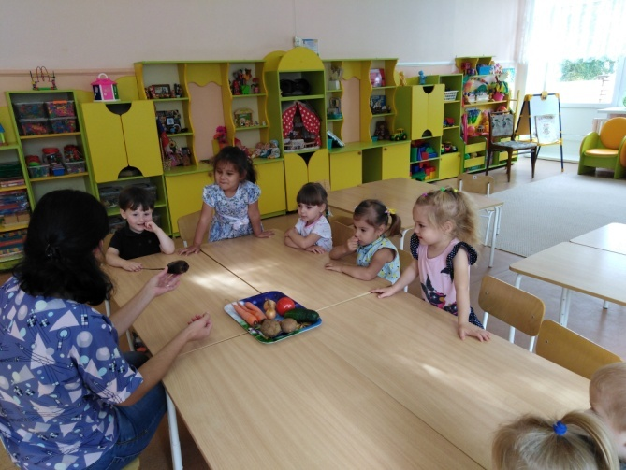

ЛЕПКА
«РЕПКА НА ГРЯДКЕ»
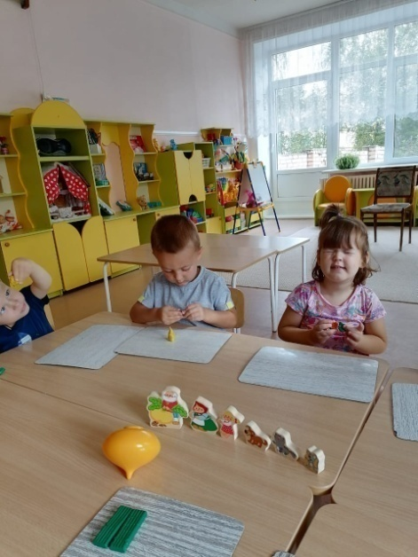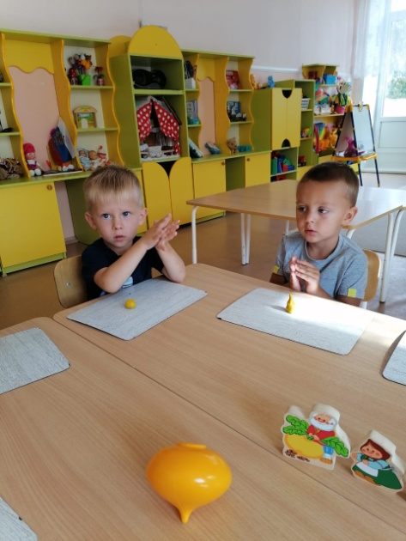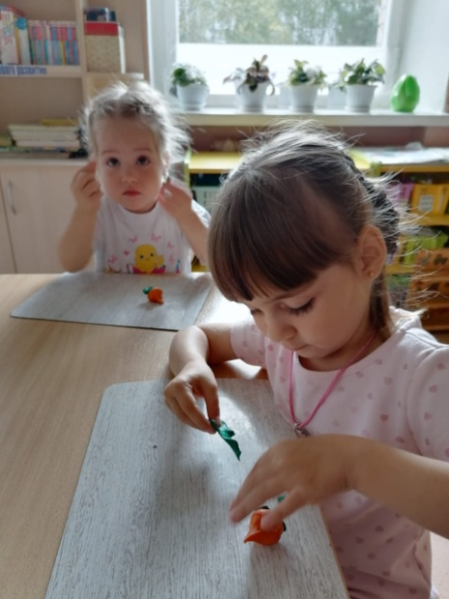
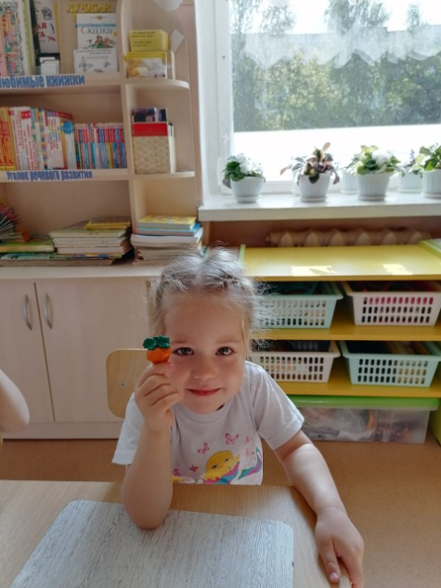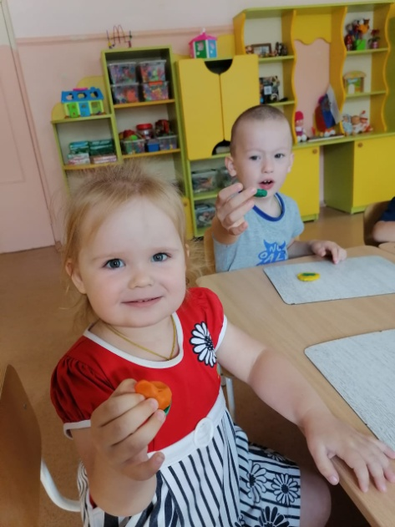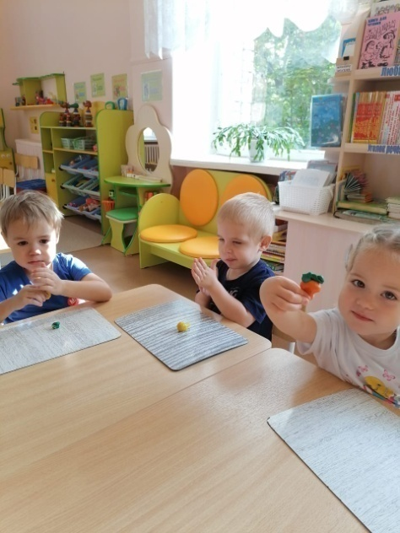
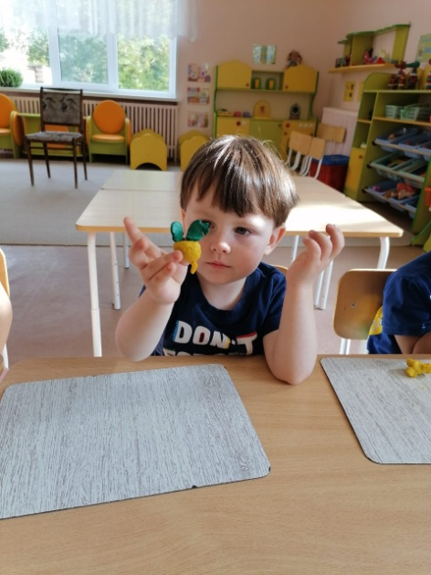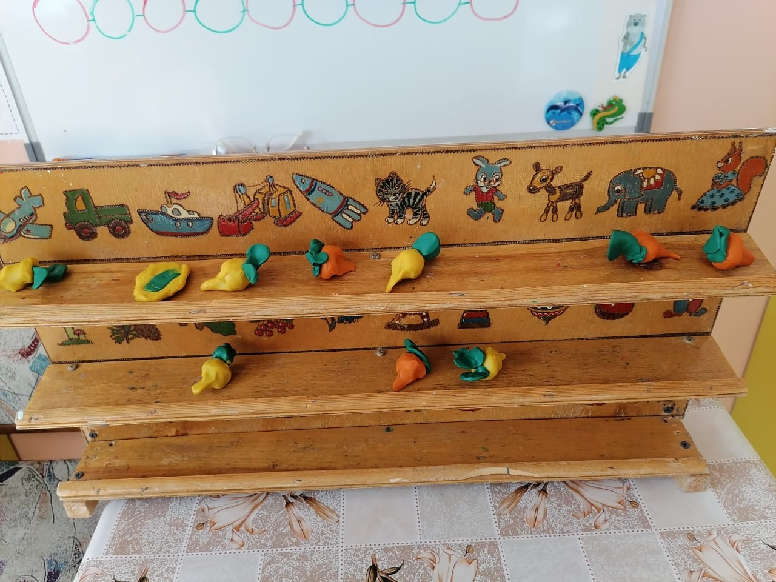

ПОПРОБУЙ НА ВКУС
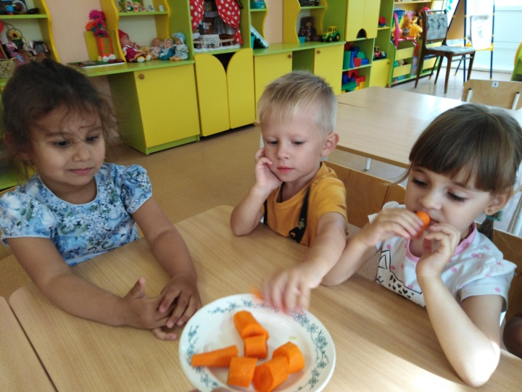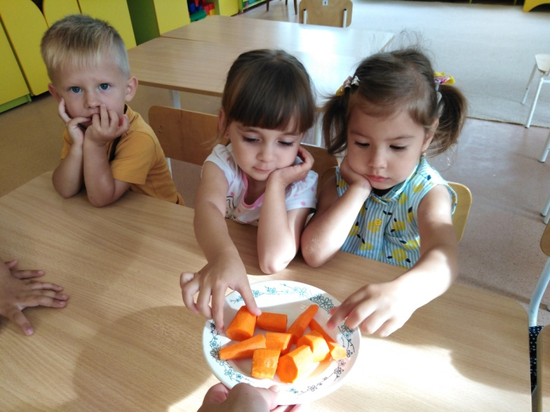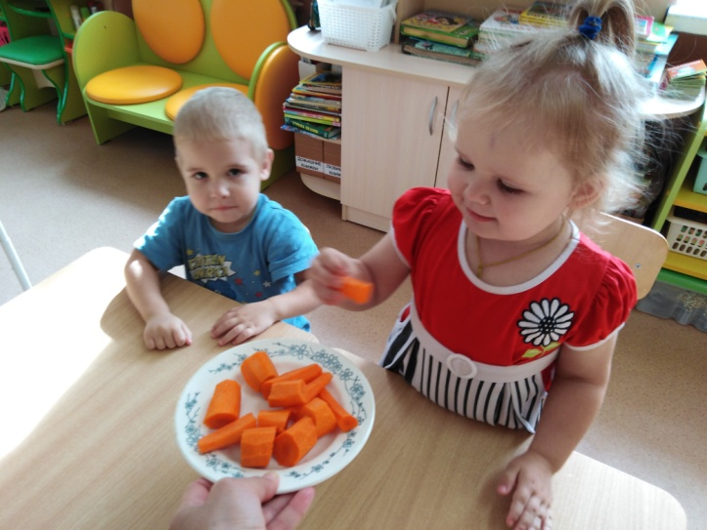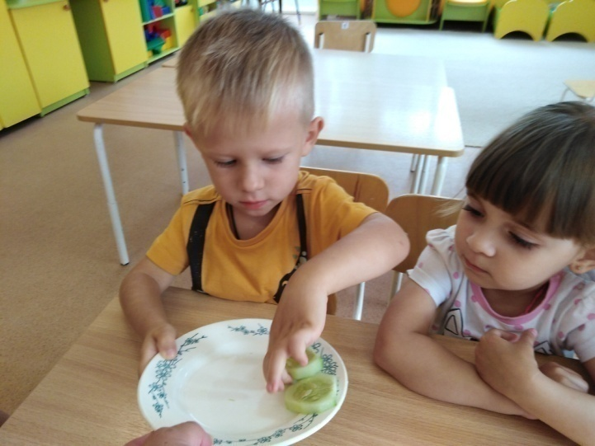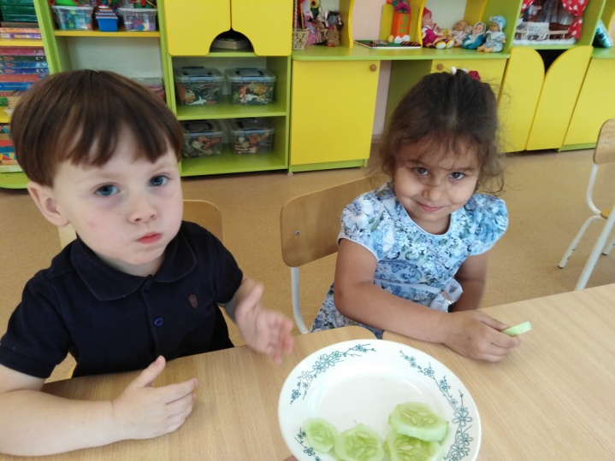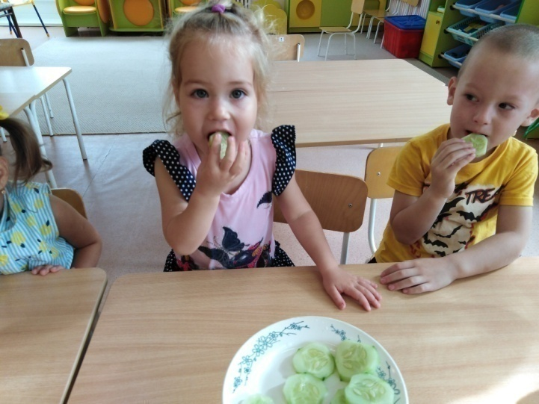
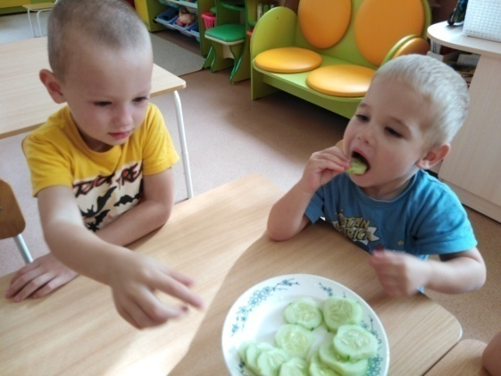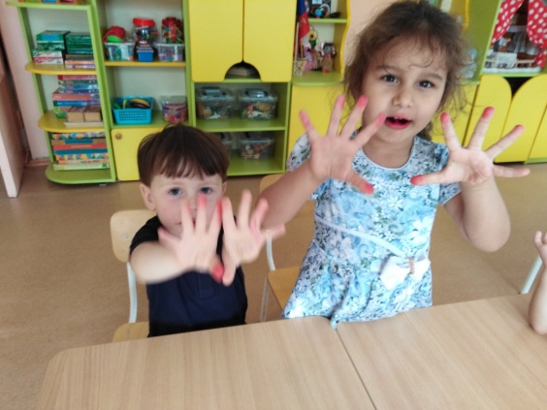

АППЛИКАЦИЯ
«ВЫРОСЛА РЕПКА – БОЛЬШАЯ – ПРЕБОЛЬШАЯ»

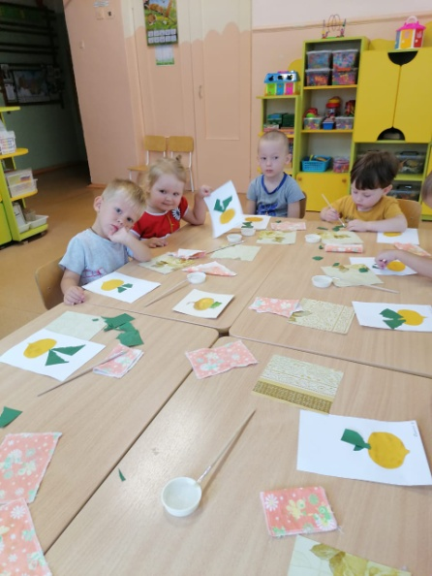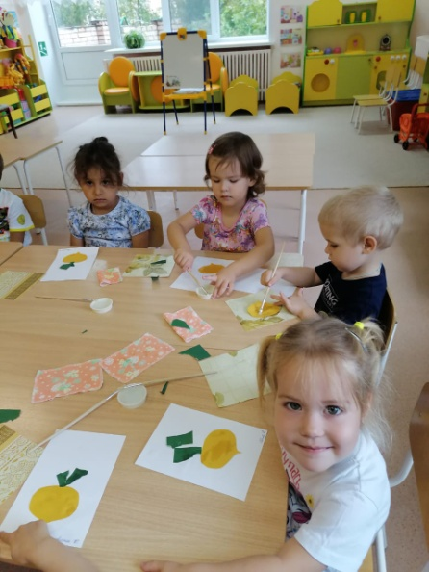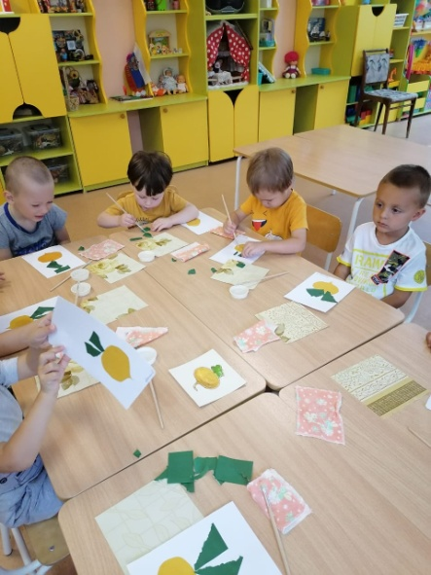
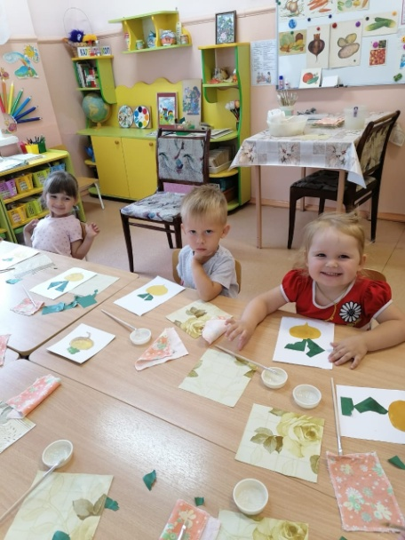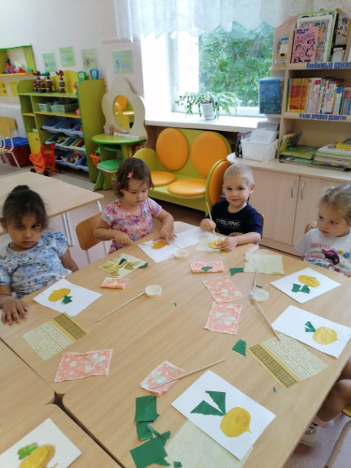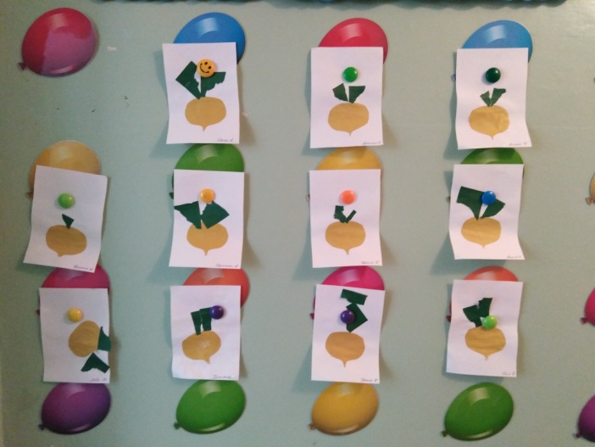

РИСОВАНИЕ
«КАРТОШКА И СВЕКЛА»

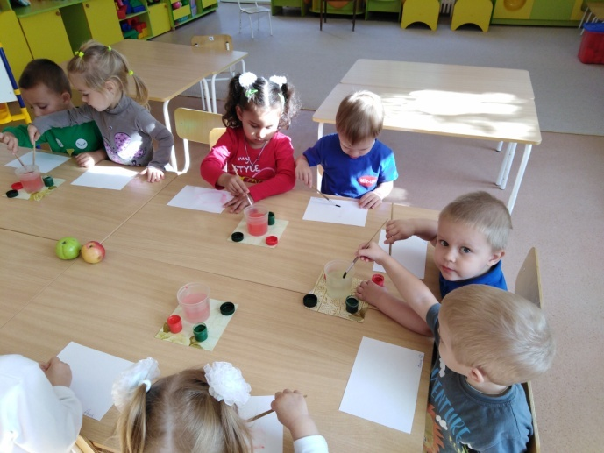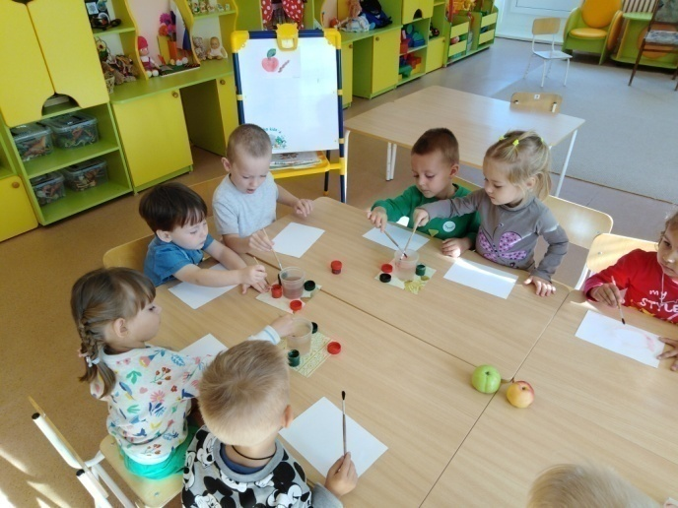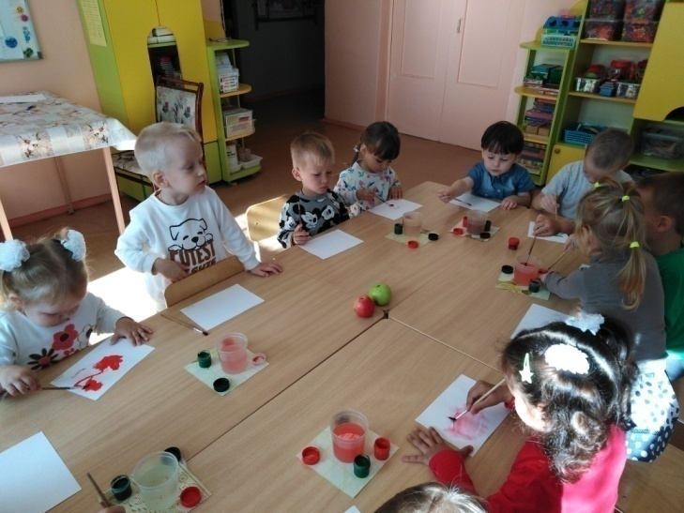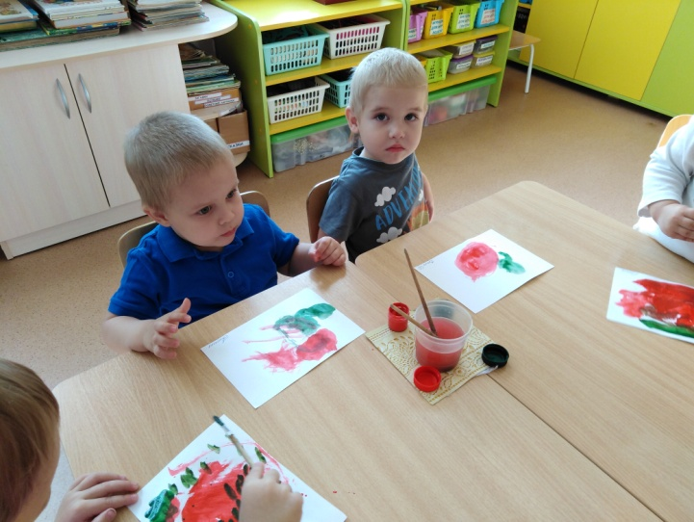
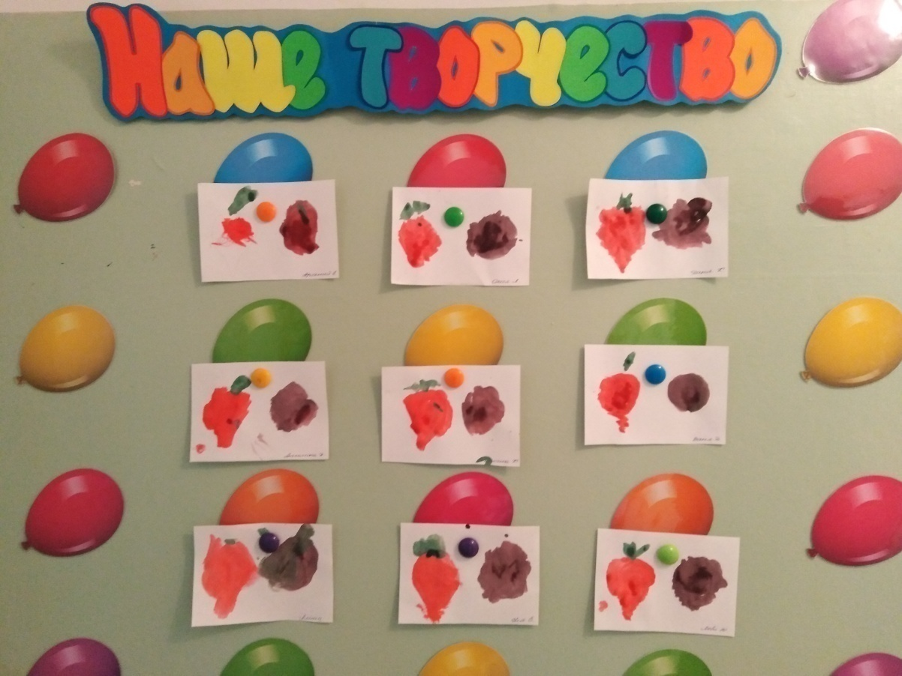

МАТЕМАТИКА
«СРАВНЕНИЕ ПО СОВОКУПНОСТИ ГРУПППРЕДМЕТОВПО КОЛИЧЕСТВУ» «СТОЛЬКО – ЖЕ».
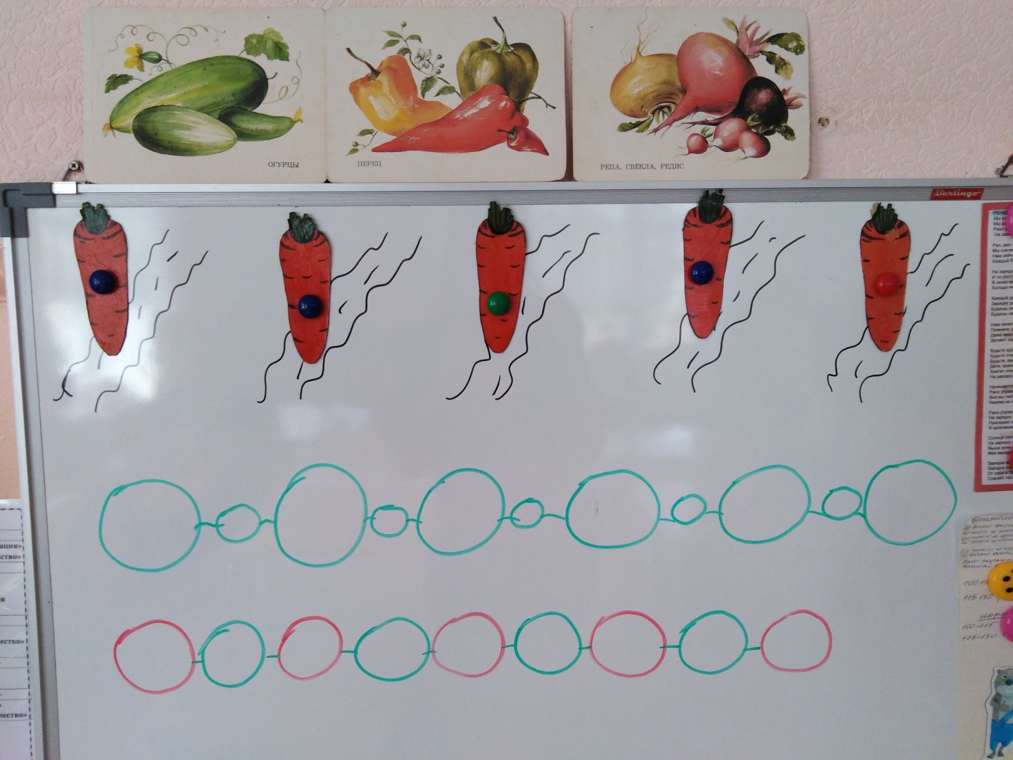

ДИДАКТИЧКСКАЯ ИГРА
«ЧТО ИЗМЕНИЛОСЬ?»
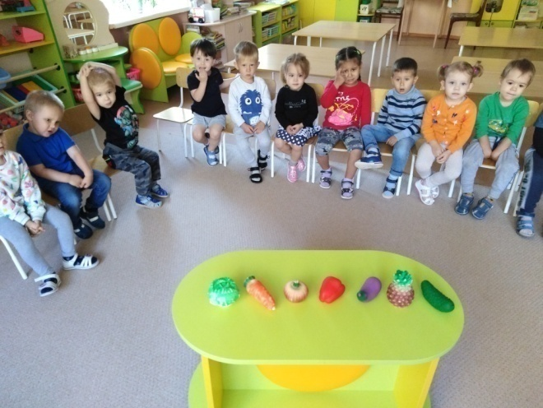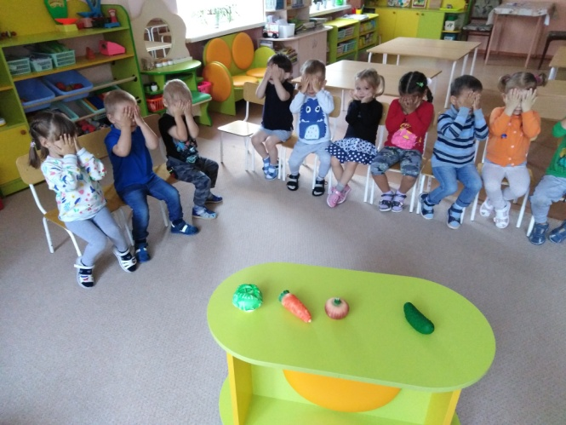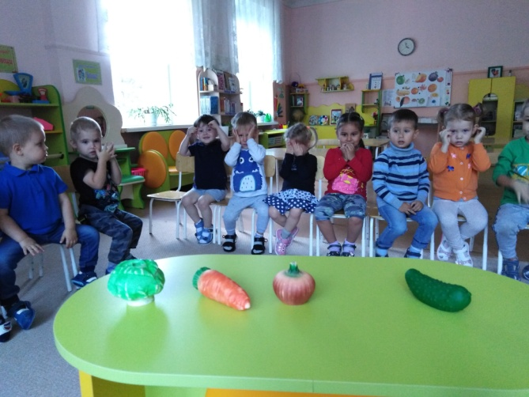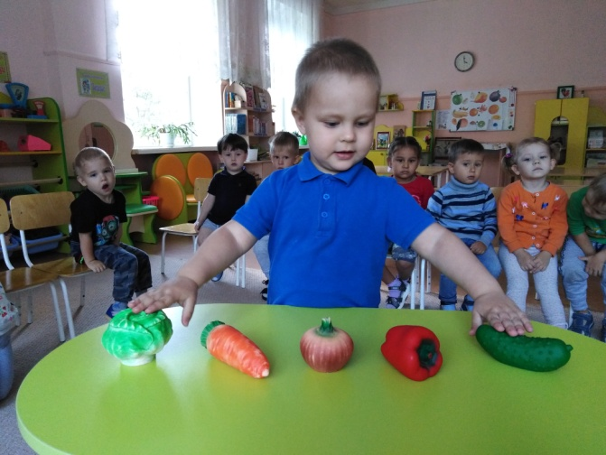
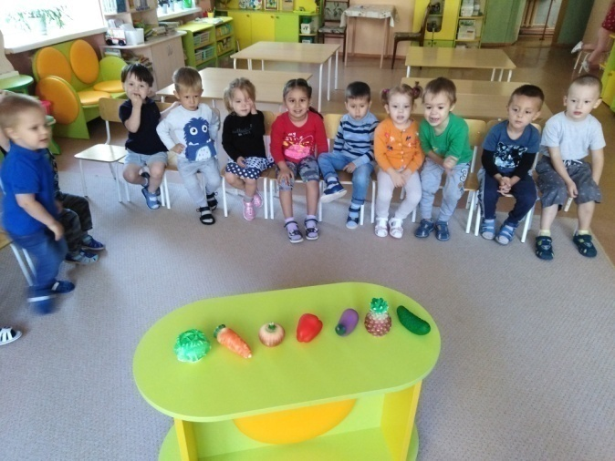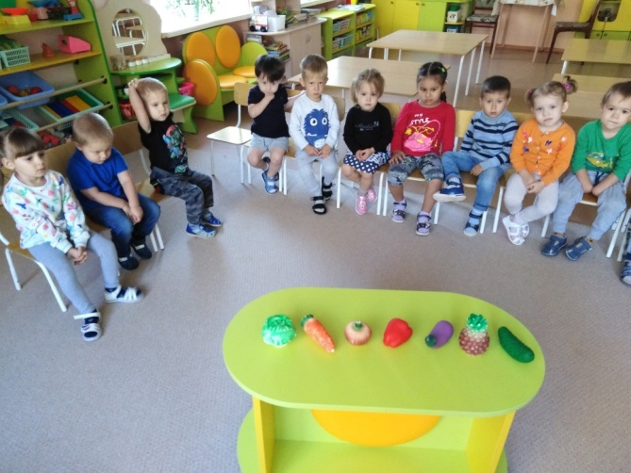
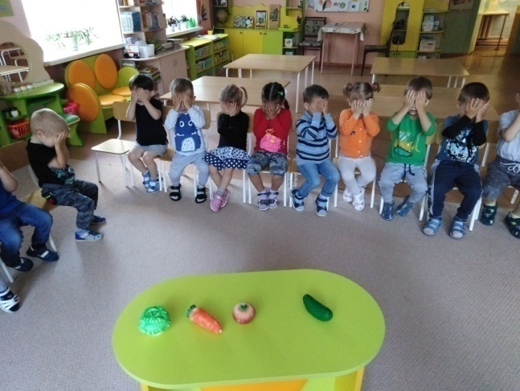

ЭКСПЕРИМЕНТИРОВАНИЕ
«ОВОЩИ В РАЗРЕЗЕ»
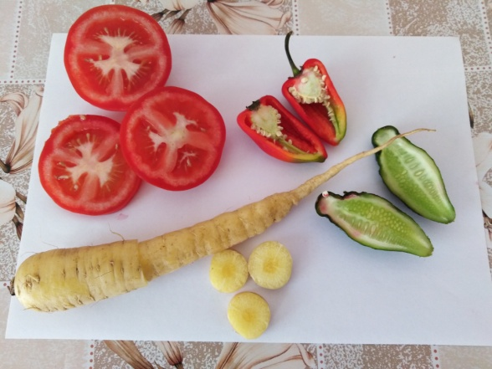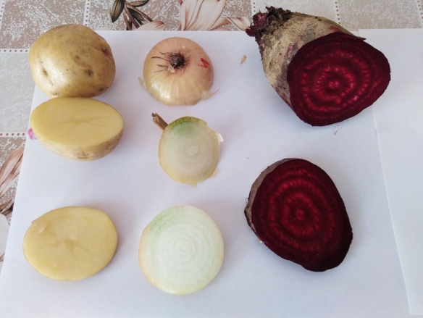
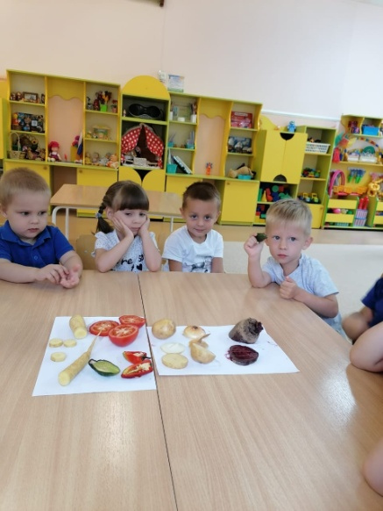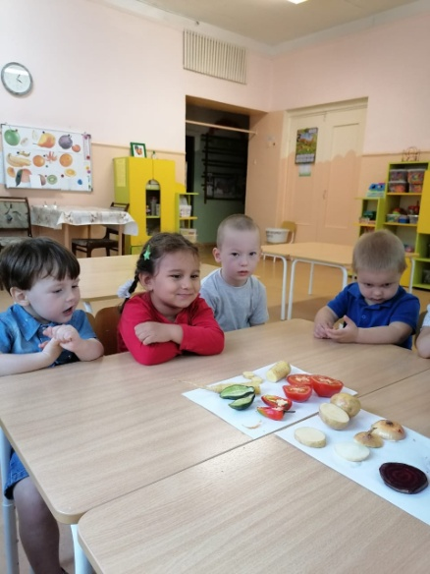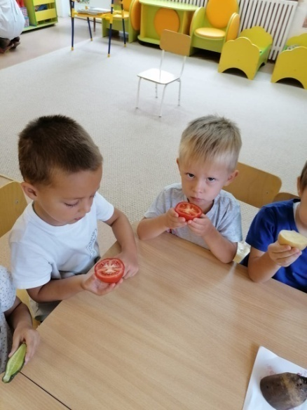
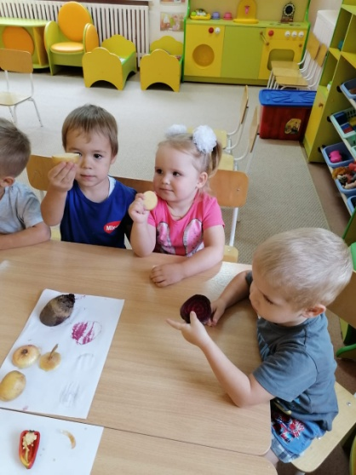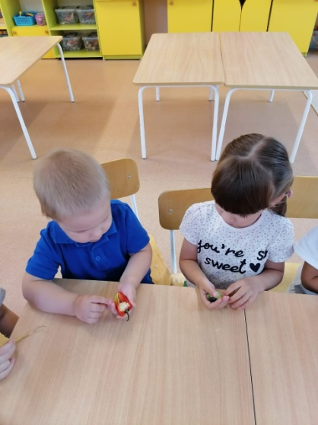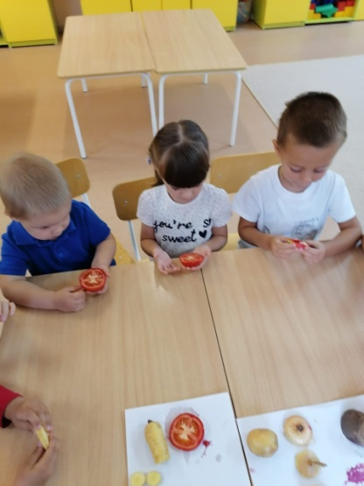
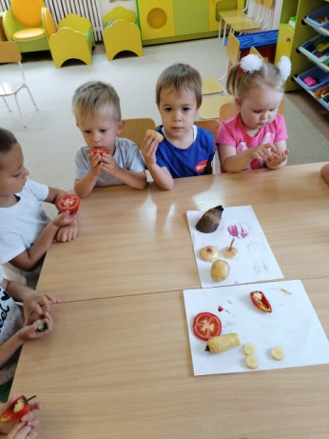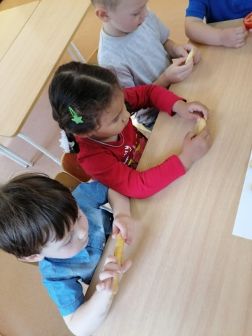
«КРАСИМ САЛФЕТКУ»
